**一、环境要求**

* CentOS 7.0+
* Nginx 1.10+
* PHP 7.1+ (推荐php7.4)
* MySQL 5.6+

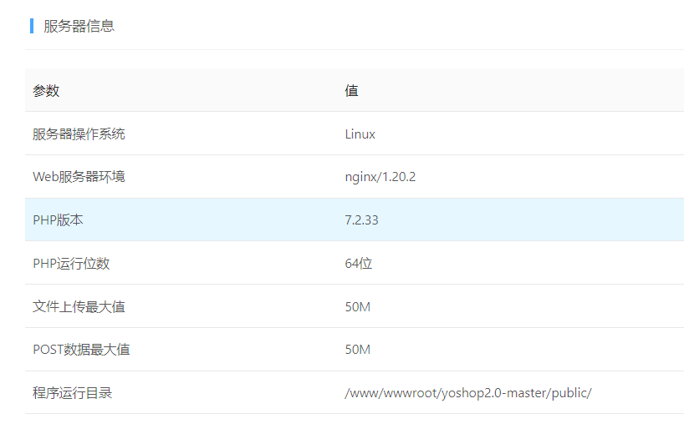

**二、如何安装**

**1、宝塔安装（推荐）**

1. 将后端源码上传至服务器站点，并且将站点运行目录设置为/public
2. 在浏览器中输入站点域名 + /install，例如：http://81.71.32.159/install
3. 将后端源码上传至服务器站点，并且将站点运行目录设置为/public

(删除user.ini)

1. 根据页面提示，自动完成安装即可

**2、**创建一个数据库

1. 创建一个数据库，例如：yoshop2_db
2. 导入数据库表结构文件，路径：/public/install/data/install_struct.sql
3. 导入数据库默认数据文件，路径：/public/install/data/install_data.sql
4. 修改数据库连接文件，将数据库用户名密码等信息填写完整，路径/.env

**后台地址**

* 超管后台：http://81.71.32.159/admin
* 商户后台：http://81.71.32.159/store
* 默认的账户密码：admin yinghuo

1. **页面展示**

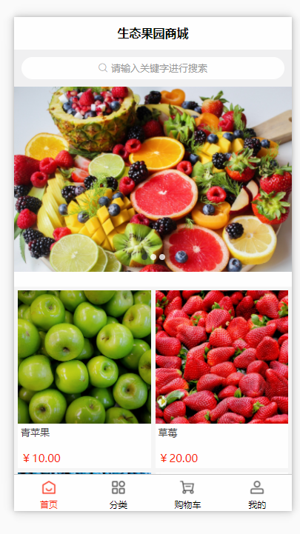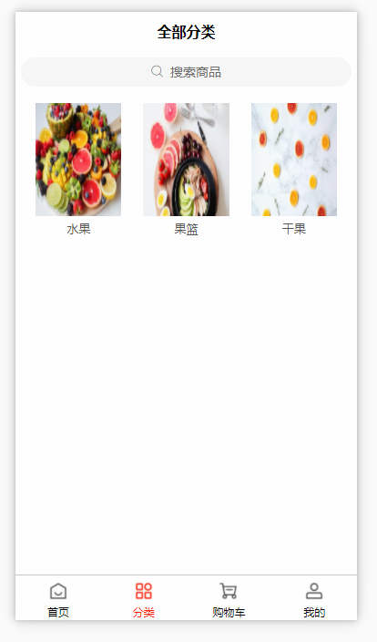

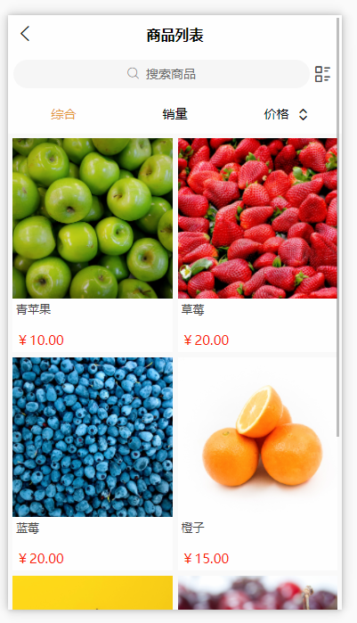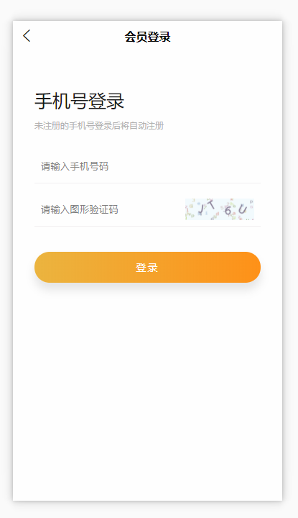

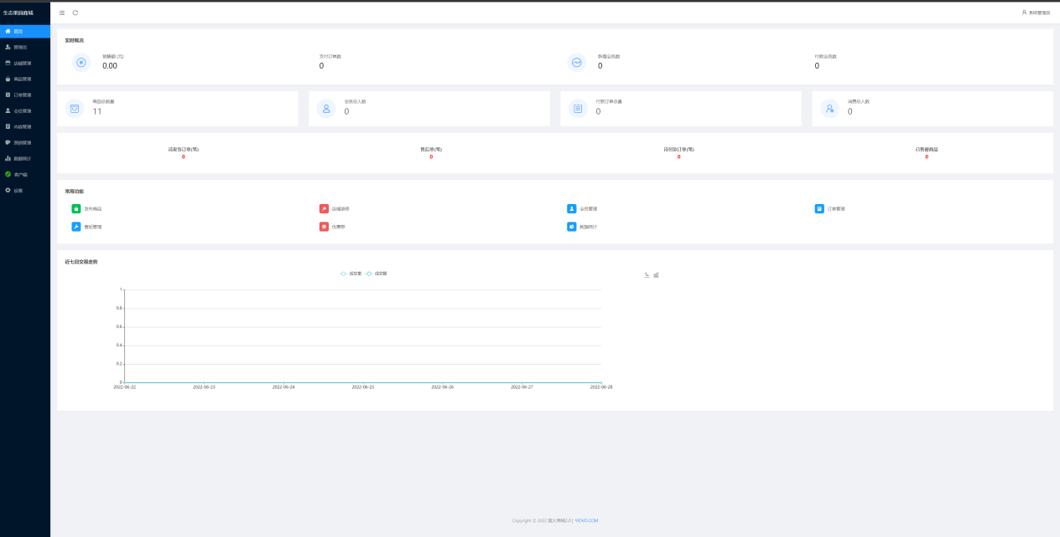

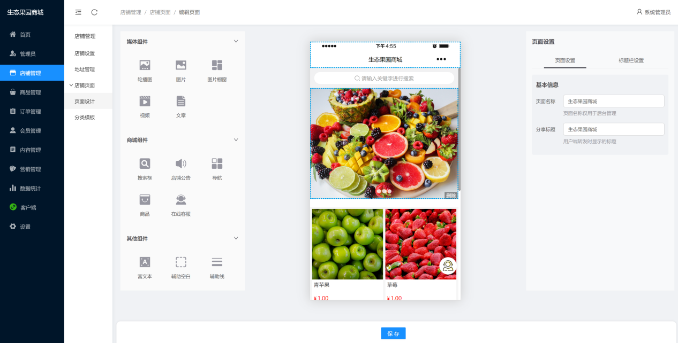

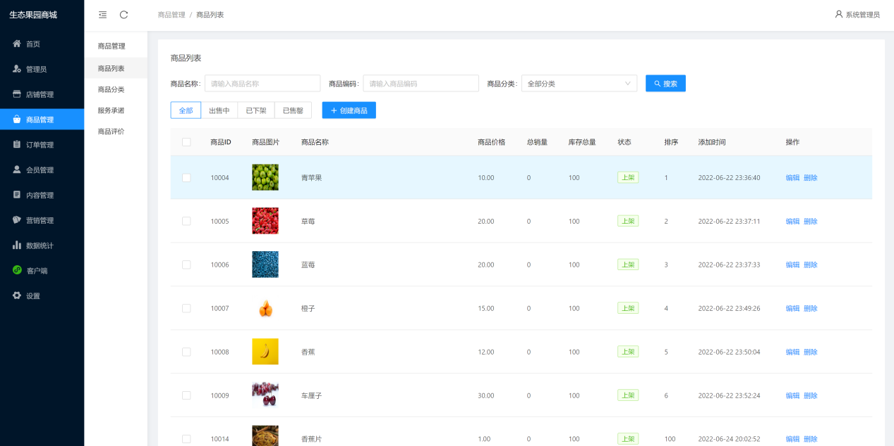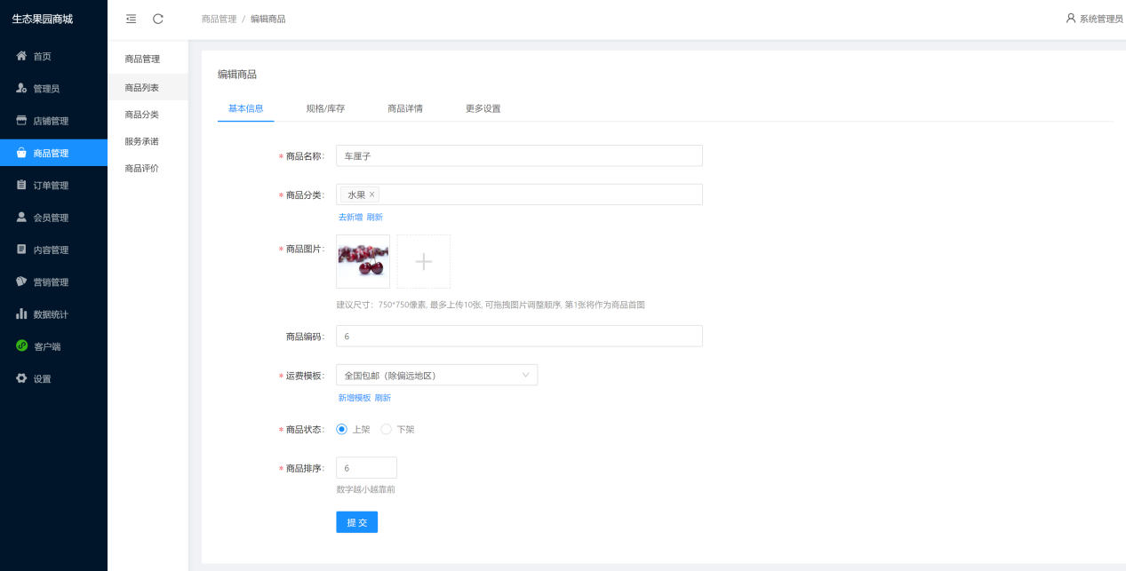

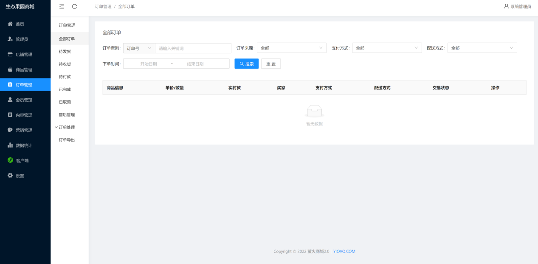

**四、系统演示**

* 商城后台演示：[http:// 81.71.32.159/store](http://159.75.34.12/store)
* 用户名和密码：admin yinghuo